**JavaEE8OA项目**

**项目介绍**

主要的功能:

|  |  |  |
| --- | --- | --- |
| 系统管理 | 用户管理 | User, Country, UserType |
| 岗位管理 | Role Department User |
| 电子公章 | ElSealMang User |
| 招聘人员管理 | JobUser |
|  |  |  |
| 行政管理 | 会议管理 | MeetingManger |
| 员工管理 | EmployeeManager |
| 员工电脑管理 | EmployeeComputer EmployeeManager |
| 员工电脑软件管理 | EmployeeSoftwareManager EmployeeManager |
| 员工项目管理 | EmployeeProjectManager EmployeeManager |
|  |  |  |
| 关于 | java8新特性 | NewInJava8 |
| 关于此项目 | AboutThisProject |

表设计:

一共有如下几张表:

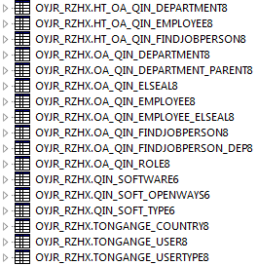

将会按顺序来详细解释这些表

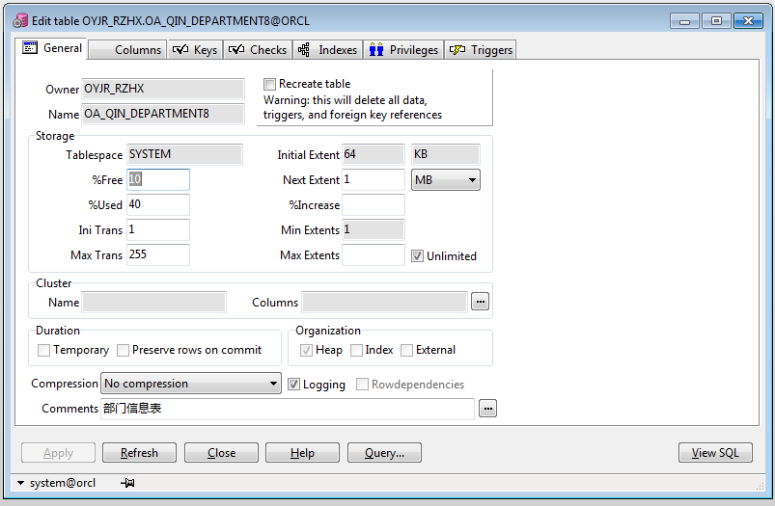

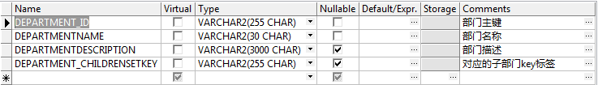

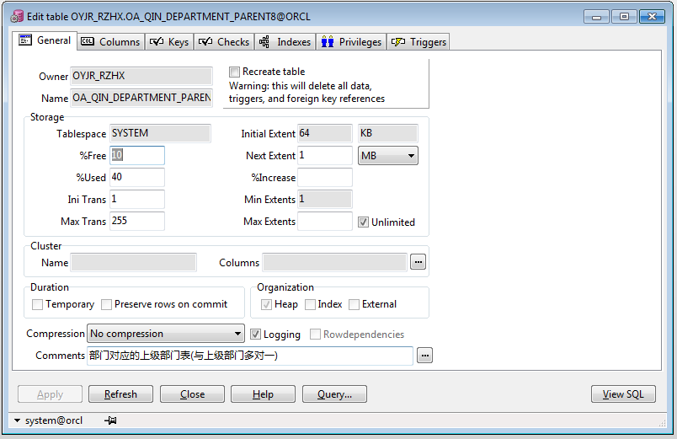



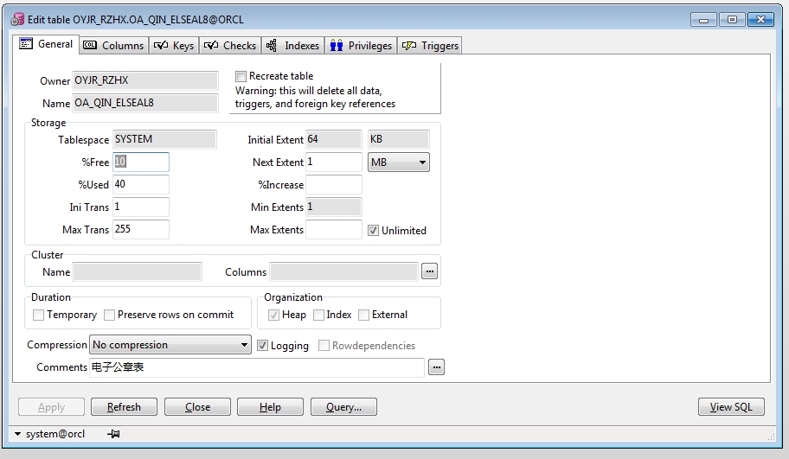

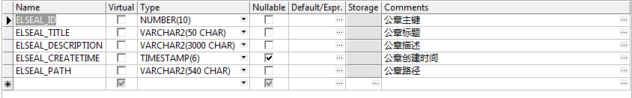

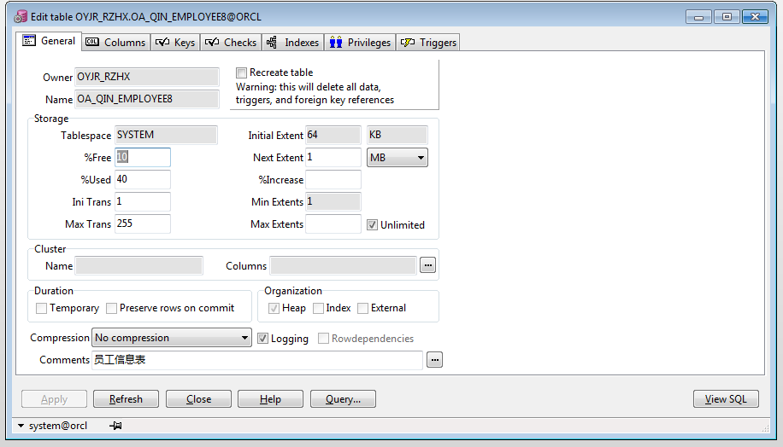

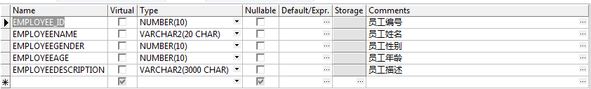

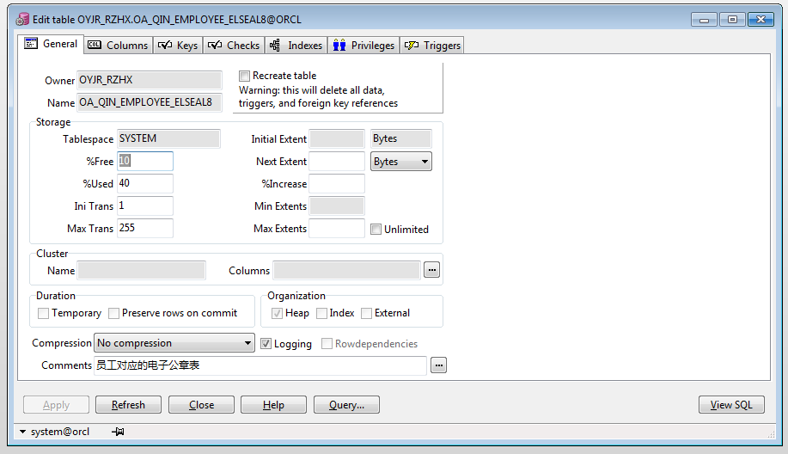



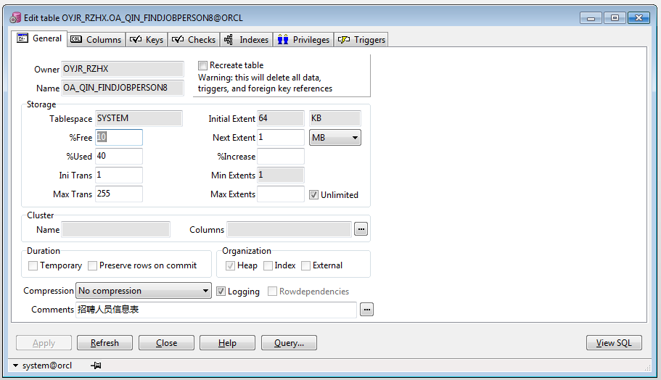

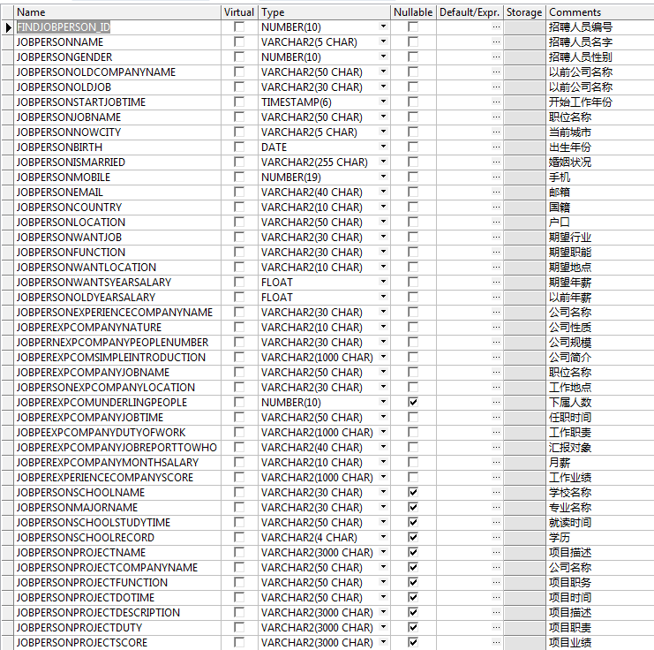



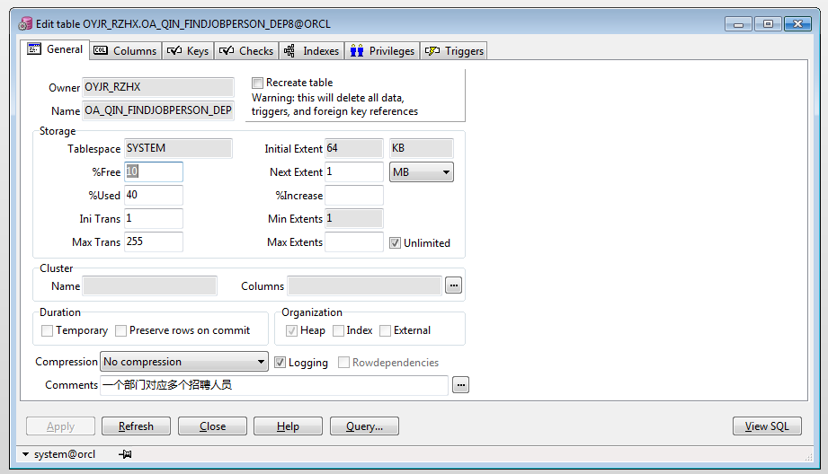



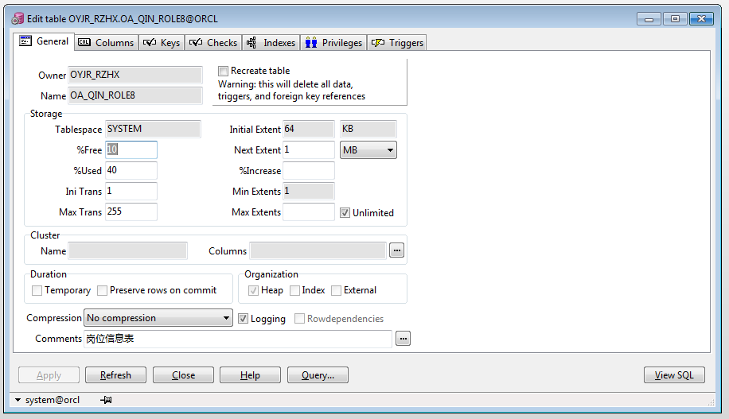

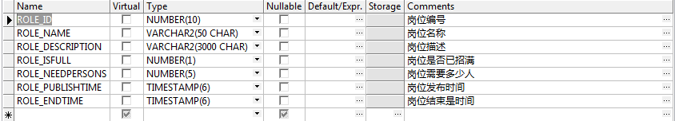

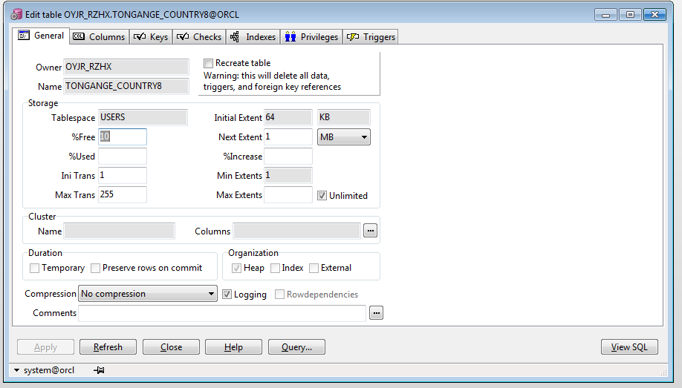

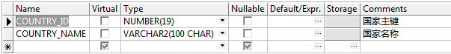

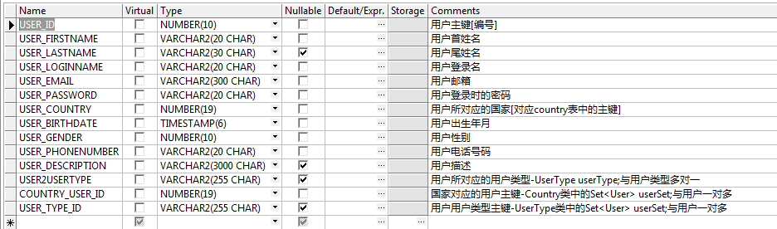

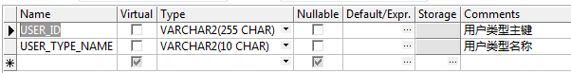

**项目注意事项**

首先此项目是在JavaEE6Tools6.5上开发的, 在JavaEE6Tools6.5中, 我封装了数据访问层和服务层， 使用DAO或Service继承即可。其中提供了几个接口专门用于Session和实体类设计便于实现多继承。 在JavaEE6Tools6.5中提供了Objects工具类， 由于此项目是在jdk1.6中开发所以其中使用了jdk1.7中的一部分方法， Objects中提供了一些专门的方法比如输出， 生成datagrid代码的功能

此项目建立在JavaEE6Tools6.5上， 直接继承最基础DAO接口并且重写获取log4j配置文件路径方法即可。

此项目在运行时首先进入的是登录页面，其中主页面是采用bootstrap制作的。首页有登录和注册功能。

此项目并没有使用springmvc+json制作因为406错误存在问题。

招聘人员管理:

再回顾表设计

**项目结构图**